LIETUVOS STATISTIKOS DEPARTAMENTO
GENERALINIO DIREKTORIAUS
Į S A K Y M A S

DĖL STATYBOS ĮMONĖS DARBUOTOJŲ IR MECHANIZMŲ DARBO VALANDOS KAINŲ STATISTINĖS ATASKAITOS KA-20 (MĖNESINĖS) IR STATYBINIŲ MEDŽIAGŲ IR GAMINIŲ PARDAVIMO KAINŲ STATISTINĖS ATASKAITOS KA-21 (MĖNESINĖS) FORMŲ PATVIRTINIMO

2011 m. gruodžio 19 d. Nr. DĮ-268
Vilnius

Įgyvendindama Lietuvos Respublikos statistikos įstatymo (Žin., 1993, Nr. 54-1048; 1999, Nr. 114-3299) 12 straipsnio 2 dalies nuostatas ir atsižvelgdama į 1998 m. gegužės 19 d. Tarybos reglamentą (EB) Nr. 1165/98 dėl trumpojo laikotarpio statistikos (OL 2004 m. specialusis leidimas, 13 skyrius, 20 tomas, p. 291) su paskutiniais pakeitimais, padarytais 2009 m. birželio 18 d. Europos Parlamento ir Tarybos reglamentu (EB) Nr. 596/2009 (OL 2009 L 188, p. 14), 2009 m. kovo 11 d. Europos Parlamento ir Tarybos reglamentą (EB) Nr. 223/2009 dėl Europos statistikos, panaikinantį Europos Parlamento ir Tarybos reglamentą (EB, Euratomas) Nr. 1101/2008 dėl konfidencialių statistinių duomenų perdavimo Europos Bendrijų statistikos tarnybai, Tarybos reglamentą (EB) Nr. 322/97 dėl Bendrijos statistikos ir Tarybos sprendimą 89/382/EEB, Euratomas, įsteigiantį Europos Bendrijų statistikos programų komitetą (OL 2009 L 87, p. 164):
1. Tvirtinu pridedamas formas:
1.1. Statybos įmonės darbuotojų ir mechanizmų darbo valandos kainų statistinės ataskaitos KA-20 (mėnesinės);
1.2. Statybinių medžiagų ir gaminių pardavimo kainų statistinės ataskaitos KA-21 (mėnesinės).
2. Laikau netekusiais galios Statistikos departamento generalinio direktoriaus 2011 m. sausio 10 d. įsakymo Nr. DĮ-7 „Dėl Statybinių medžiagų ir gaminių kainų statistinės ataskaitos KA-19 (mėnesinės), Statybos įmonės darbuotojų ir mechanizmų darbo valandos kainų statistinės ataskaitos KA-20 (mėnesinės), Statybinių medžiagų ir gaminių pardavimo kainų statistinės ataskaitos KA-21 (mėnesinės) formų patvirtinimo“ (Žin., 2011, Nr. 7-300) 1.2 ir 1.3 punktus.
3. Nustatau, kad įsakymas įsigalioja nuo 2012 m. sausio 25 d.

Generalinė direktorė Vilija Lapėnienė

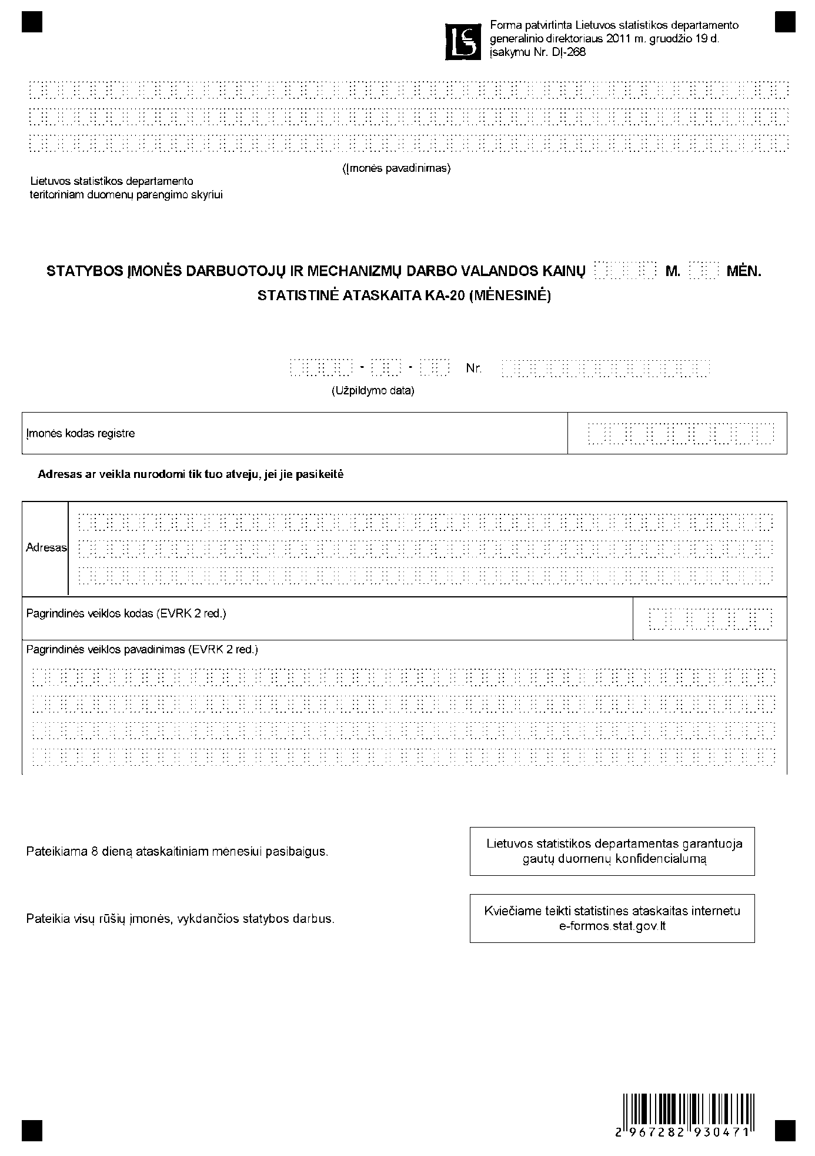

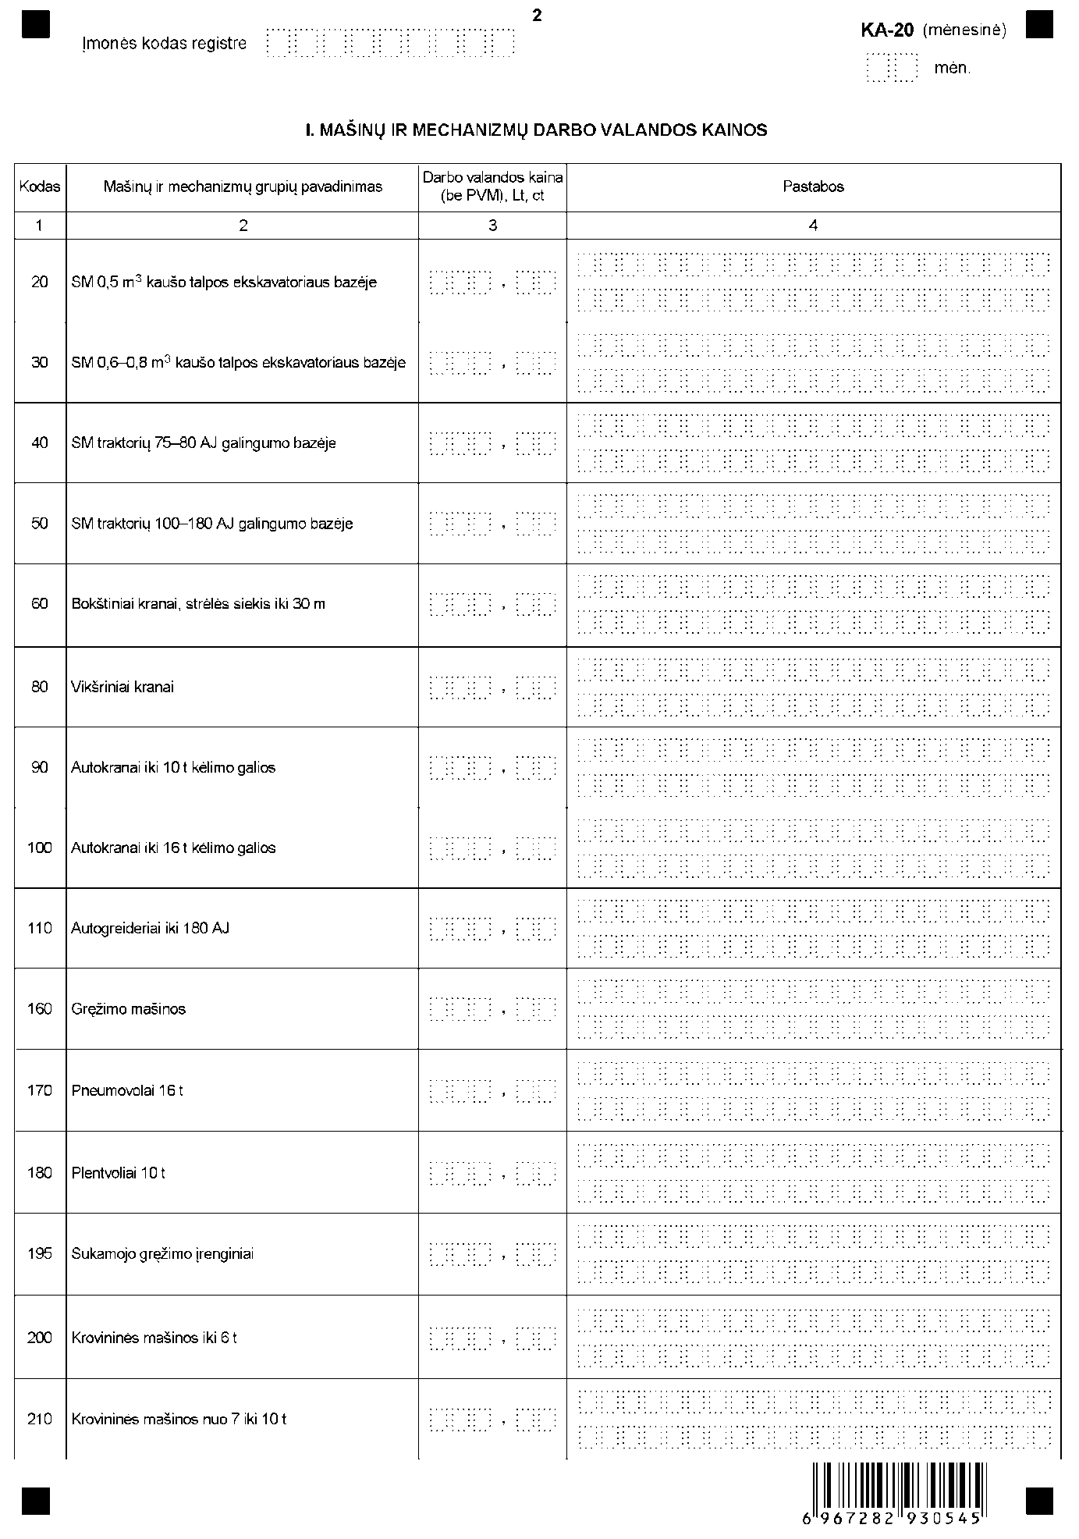
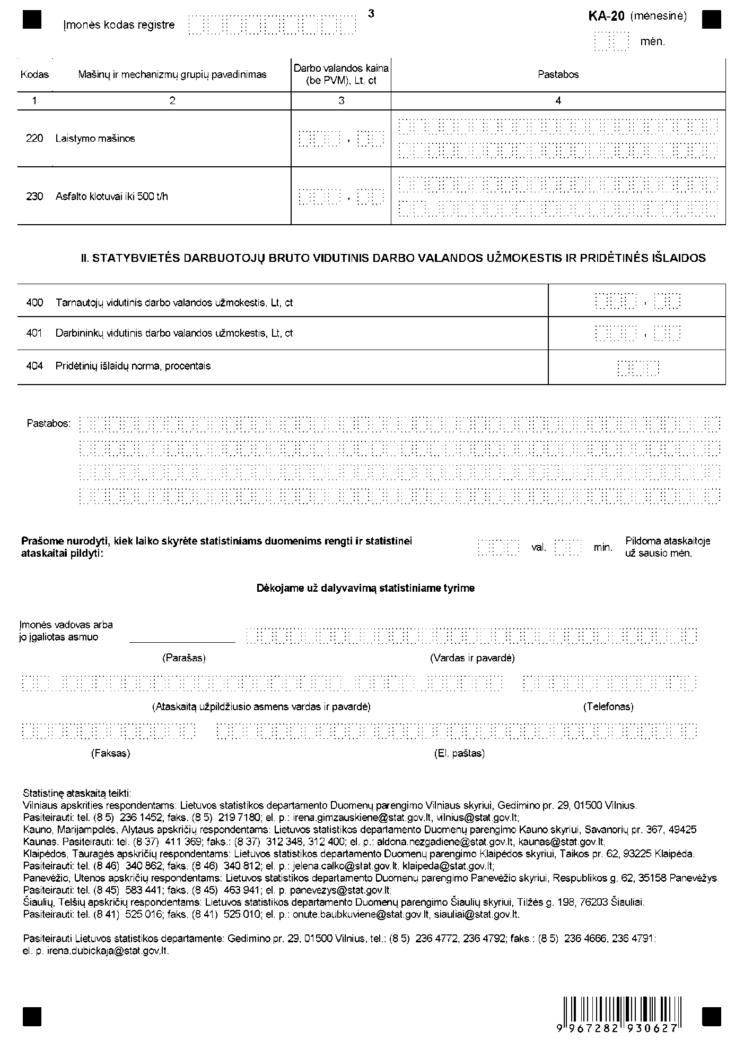
_________________
Statybos įmonės darbuotojų ir mechanizmų
darbo valandos kainų statistinės ataskaitos
KA-20 (mėnesinės)
1 priedas

INFORMACIJA DĖL STATYBOS ĮMONĖS DARBUOTOJŲ IR MECHANIZMŲ DARBO VALANDOS KAINŲ STATISTINIO TYRIMO
(STATISTINĖ ATASKAITA KA-20 (MĖNESINĖ)

STATISTINIO TYRIMO TEISINIS PAGRINDAS | Lietuvos Respublikos statistikos įstatymas (Žin., 1993, Nr. 54-1048; 1999, Nr. 1143299);  2009 m. kovo 11 d. Europos Parlamento ir Tarybos reglamentas (EB) Nr. 223/2009 dėl Europos statistikos, panaikinantis Europos Parlamento ir Tarybos reglamentą (EB, Euratomas) Nr. 1101/2008 dėl konfidencialių statistinių duomenų perdavimo Europos Bendrijų statistikos tarnybai, Tarybos reglamentą (EB) Nr. 322/97 dėl Bendrijos statistikos ir Tarybos sprendimą 89/382/EEB, Euratomas, įsteigiantį Europos Bendrijų statistikos programų komitetą (OL 2009 L 87, p. 164); 1998 m. gegužės 19 d. Tarybos reglamentas (EB) Nr. 1165/98 dėl trumpojo laikotarpio statistikos (OL 2004 m. specialusis leidimas, 13 skyrius, 20 tomas, p. 291), su paskutiniais pakeitimais, padarytais 2009 m. birželio 18 d. Europos Parlamento ir Tarybos reglamentu (EB) Nr. 596/2009 (OL 2009 L 188, p. 14).
STATISTINIO TYRIMO RŪŠIS, APIMTIS IR TIKSLAS | Tai atrankinis tyrimas.  Statistinę ataskaitą pildo visų rūšių įmonės, vykdančios statybos darbus.  Tiriamasis laikotarpis – kalendorinis mėnuo.  Tyrimo tikslas – surinkti statistinius duomenis apie kainas ir gautų statistinių duomenų pagrindu skaičiuoti statybos sąnaudų kainų indeksą. Kainų indeksas reikalingas makroekonominiams rodikliams palyginamosiomis kainomis skaičiuoti, ekonomikos raidai analizuoti, statybos infliaciniams procesams įvertinti.
STATISTINĖS INFORMACIJOS PASKELBIMO LAIKAS IR VIETA | Ataskaitiniam laikotarpiui pasibaigus kito mėnesio priešpaskutinę darbo dieną pranešime spaudai „Statybos sąnaudų kainų pokyčiai“;  Lietuvos statistikos departamento interneto svetainėje www.stat.gov.lt.
STATISTINIŲ DUOMENŲ PATEIKIMO PAREIGA | Lietuvos Respublikos statistikos įstatymo 14 straipsnio 2 dalis, nustatanti, kad juridiniai asmenys privalo neatlygintinai teikti statistinius duomenis Oficialiosios statistikos darbų programai įgyvendinti.
STATISTINIŲ DUOMENŲ KONFIDENCIALUMAS | Lietuvos Respublikos statistikos įstatymo 15 straipsnio 2 dalis:  „Oficialiosios statistikos duomenys, jeigu pagal juos tiesiogiai ar netiesiogiai galima  identifikuoti respondentą, apie kurį ar kurio veiklos rezultatus buvo surinkti  pirminiai statistiniai duomenys, yra konfidencialūs ir saugomi įstatymų nustatyta  tvarka.“
STATISTINIŲ DUOMENŲ PATEIKIMO TVARKOS PAŽEIDIMAS | Lietuvos Respublikos statistikos įstatymo 17 straipsnis:  „Fiziniai asmenys, įmonių, įstaigų ar organizacijų vadovai ir kiti atsakingi už oficialiosios statistikos duomenų rengimą ir teikimą asmenys, pažeidę šio įstatymo ir kitų su statistika susijusių teisės aktų reikalavimus, atsako pagal Lietuvos Respublikos įstatymus.“  Lietuvos Respublikos administracinių teisės pažeidimų kodekso 1732 straipsnis (Žin., 1992, Nr. 21-610; 2000, Nr. 54-1557):  „Statistinių duomenų nepateikimas nustatyta tvarka oficialiąją statistiką tvarkančioms institucijoms ir įstaigoms arba melagingų statistinių duomenų joms pateikimas užtraukia baudą nuo 500 iki 1000 Lt.  Tokia pat veika, padaryta asmens, bausto administracine nuobauda už šio straipsnio pirmojoje dalyje numatytus pažeidimus, užtraukia baudą nuo 3000 iki 6000 Lt. Dokumentų, patvirtinančių pateiktus statistinius duomenis, nepateikimas oficialiąją statistiką tvarkančių institucijų ir įstaigų valstybės tarnautojams arba šių dokumentų nuslėpimas, taip pat minėtų valstybės tarnautojų teisėtų reikalavimų nevykdymas užtraukia baudą pareigūnams nuo 500 iki 1000 Lt.“

_________________
Statybos įmonės darbuotojų ir mechanizmų
darbo valandos kainų statistinės ataskaitos
KA-20 (mėnesinės)
2 priedas

PAAIŠKINIMAI STATYBOS ĮMONĖS DARBUOTOJŲ IR MECHANIZMŲ DARBO VALANDOS KAINŲ STATISTINEI ATASKAITAI KA-20 (MĖNESINEI) PILDYTI

1. Statybos įmonės darbuotojų ir mechanizmų darbo valandos kainų statistinėje ataskaitoje KA-20 (mėnesinėje) (toliau – ataskaita) kiekvieną mėnesį pateikiami statistiniai duomenys apie atrinktų statybinių mašinų ir mechanizmų darbo valandos kainas, įmonės pagrindinės veiklos darbuotojų vidutinį darbo valandos užmokestį, įmonėje taikomą pridėtinių išlaidų normą.
2. Pagrindinės vartojamos sąvokos:
2.1. Reprezentatyvioji statybinė mašina (mechanizmas) – kainų statistiniam tyrimui atrinkta konkreti mašina (mechanizmas), kuri įmonėje eksploatuojama daugiausia.
2.2. Statybinės mašinos (mechanizmo) darbo valandos kaina – darbo kaina, įskaitant įrangos pakeitimą, sumontavimą, išmontavimą, atskaičius pridėtinės vertės mokestį.
2.3. Bruto darbo užmokesčio lėšų suma – tai per ataskaitinį laikotarpį darbuotojams apskaičiuota pinigų suma, įskaitant privalomuosius atskaitymus (gyventojų pajamų mokestį ir darbuotojų valstybinio socialinio draudimo įmokas):
2.3.1. Į bruto darbo užmokesčio lėšas įskaitomas pagrindinis darbo užmokestis už atliktą darbą pagal įmonėje taikomas darbo apmokėjimo formas ir sistemas, už darbą poilsio ir švenčių dienomis, viršvalandinį darbą, darbą naktį ir kt., mokami priedai, premijos, priemokos, darbo užmokestis už laiką, kai darbuotojas teisės aktų kolektyvinėje ar darbo sutartyse numatytais atvejais nedirbo įmonėje (darbo užmokestis už kasmetines atostogas, prastovas ne dėl darbuotojo kaltės, papildomas atostogų dienas ir pan.).
2.3.2. Į ataskaitinio mėnesio darbo užmokesčio lėšas įskaitoma ne visa metinių ar ketvirčio išmokų suma, o jų dalis, t. y. 1/3 ketvirčio, 1/12 metinių išmokų. Į ataskaitinio mėnesio darbo užmokesčio lėšas įskaitomas darbo užmokestis už atostogų dienas, kurios įeina į ataskaitinį mėnesį.
2.3.3. Į bruto darbo užmokesčio lėšas neįskaitomos išeitinės išmokos pasibaigus darbo santykiams, piniginės kompensacijos už nepanaudotas kasmetines atostogas, pašalpos laikino nedarbingumo metu, mokamos iš darbdavio lėšų ar iš Valstybinio socialinio draudimo fondo lėšų, komandiruočių išlaidos, kitos išmokos, nesusijusios su darbuotojo darbo apmokėjimu bei jo darbo rezultatais.
3. Ataskaitos adreso dalyje įrašomi visi pagrindiniai įmonės rekvizitai: įmonės pavadinimas, įmonės kodas juridinių asmenų registre, adresas, pagrindinės veiklos kodas pagal Ekonominės veiklos rūšių klasifikatorių (EVRK 2 red.) (toliau – EVRK 2 red.), patvirtintą Statistikos departamento prie Lietuvos Respublikos Vyriausybės generalinio direktoriaus 2007 m. spalio 31 d. įsakymu. Nr. DĮ-226 (Žin., 2007, Nr. 119-4877). EVRK 2 red. galite rasti Lietuvos statistikos departamento interneto svetainėje www.stat.gov.lt – Klasifikatoriai. Adresas ir veikla nurodomi pirmą kartą pateikiant ataskaitą, vėliau – tik tuo atveju, jei jie pasikeitė.
4. Prieš pradedant pildyti ataskaitą, reikia atrinkti konkrečią reprezentatyviąją kiekvienos grupės mašiną ar mechanizmą. Nustojus naudoti mašiną ar mechanizmą, vietoj jos (jo) reikia parinkti techninėmis ir kitomis savybėmis panašią mašiną ar mechanizmą.
5. Ataskaitos I skyriaus 3 skiltyje nurodomos statybos įmonės balanse esančių statybinių mašinų ir mechanizmų, naudojamų tik šalies teritorijoje statomiems statiniams, darbo valandos kainos. Specializuotos įmonės (mechanizacijos, žemės darbų), besiverčiančios
mašinų ir mechanizmų nuoma, nurodo kainą, kuria išnuomoja mašiną ar mechanizmą kitoms statybos įmonėms. Ir vienu ir kitu atveju į ataskaitą įrašoma mašinos ar mechanizmo darbo valandos kaina.
6. Ataskaitos I skyriaus 4 skiltyje nurodomos atrinktos mašinos ar mechanizmo charakteristikos bei ataskaitinio mėnesio kainų pasikeitimo, palyginti su ankstesniu mėnesiu, priežastys.
7. Ataskaitos II skyriuje nurodomas statybvietės darbuotojų (tarnautojų ir darbininkų) ataskaitinio mėnesio vidutinis darbo valandos užmokestis ir įmonėje taikoma pridėtinių išlaidų norma:
7.1. Vidutinis darbo valandos užmokestis skaičiuojamas ataskaitinio laikotarpio bruto darbo užmokesčio lėšas dalijant iš per tą laikotarpį faktiškai dirbtų valandų skaičiaus.
7.2. Statybos įmonės nurodo ataskaitinį mėnesį taikytą vidutinę pridėtinių išlaidų, kurias padengia užsakovas, normą.

_________________

STATYBINIŲ MEDŽIAGŲ IR GAMINIŲ PARDAVIMO KAINŲ
[][][][] M. [][] MĖN.
STATISTINĖ ATASKAITA KA-21 (MĖNESINĖ)

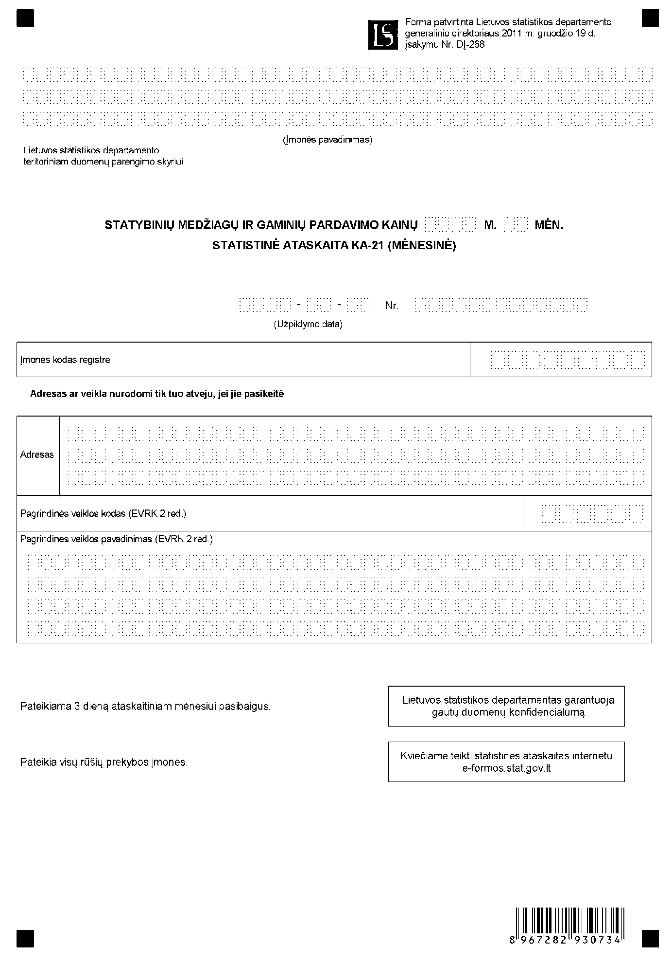
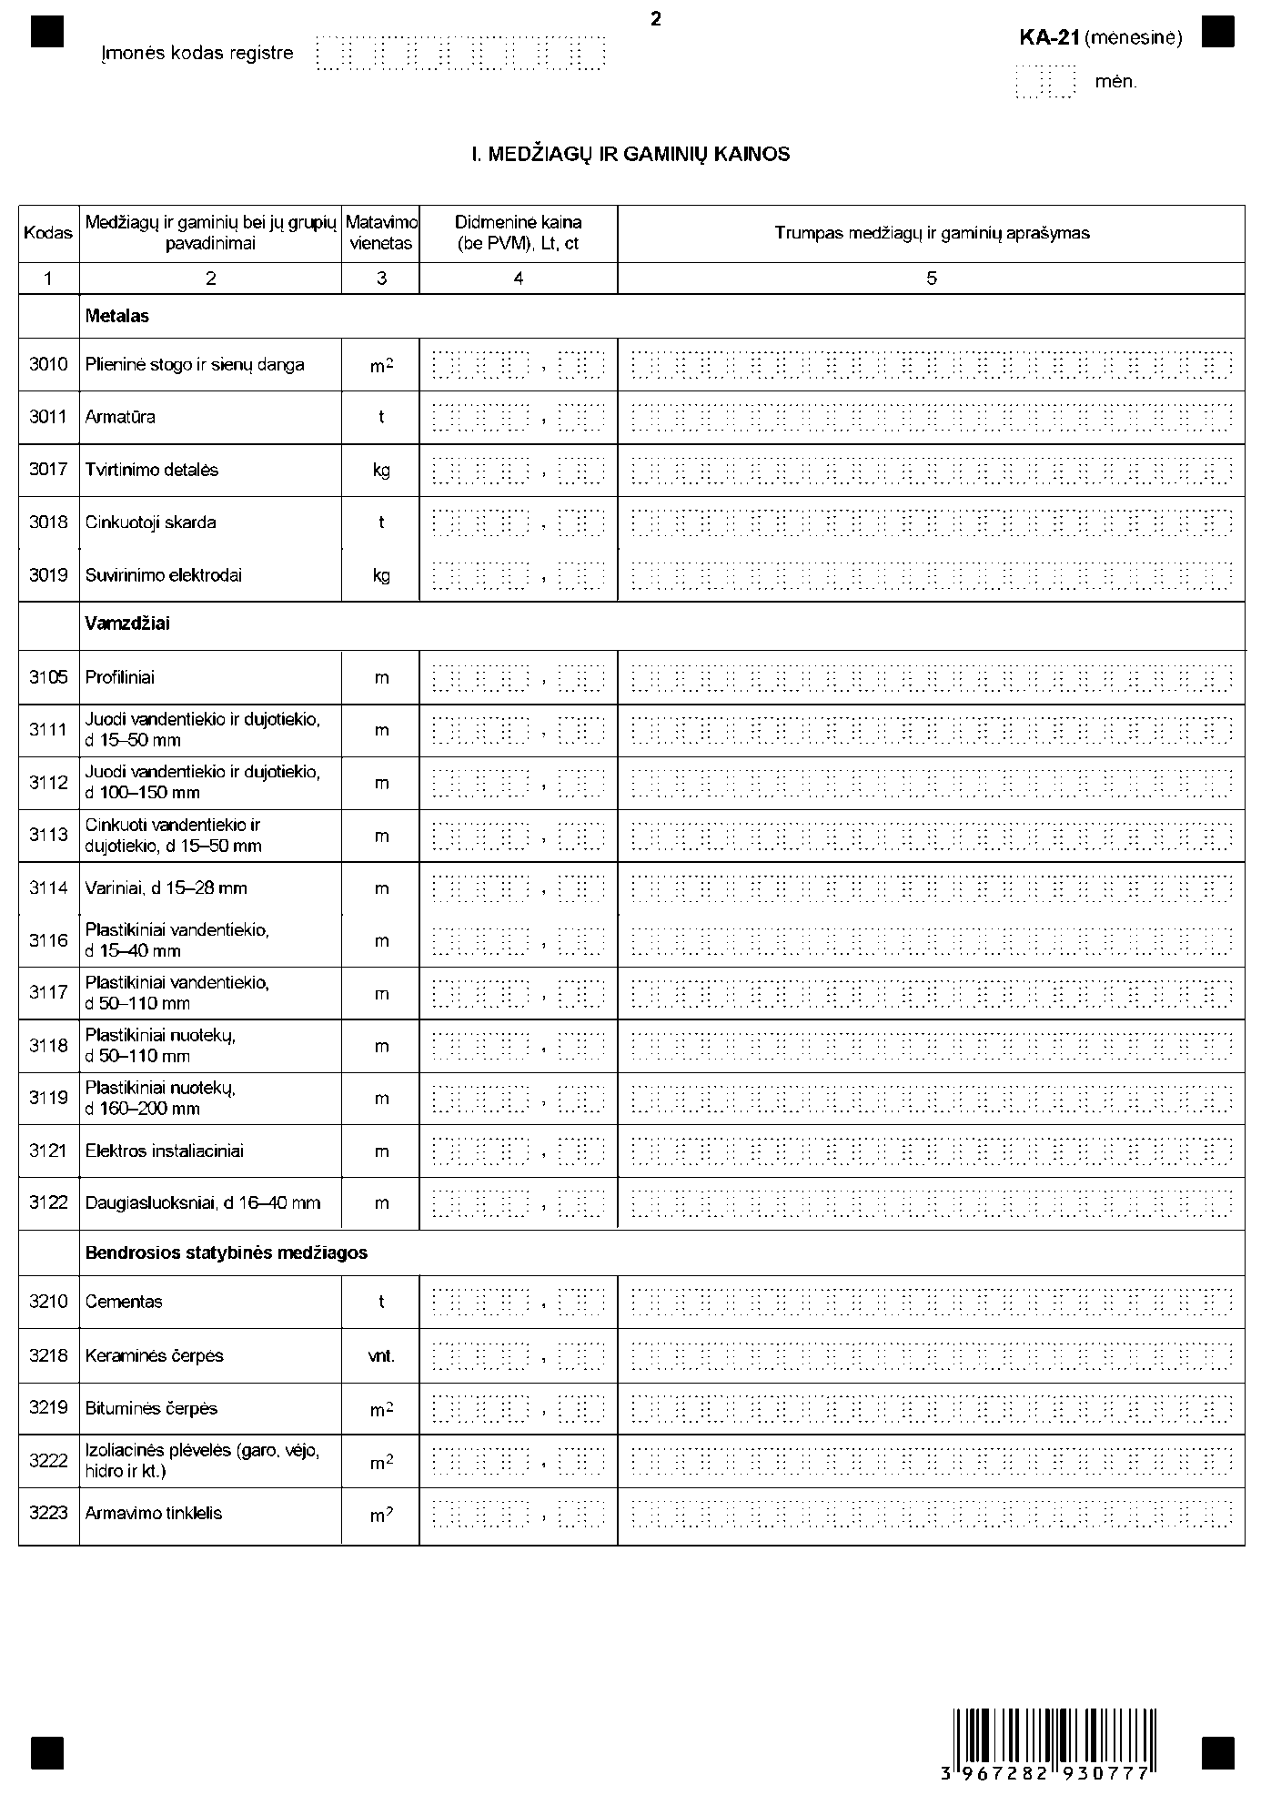
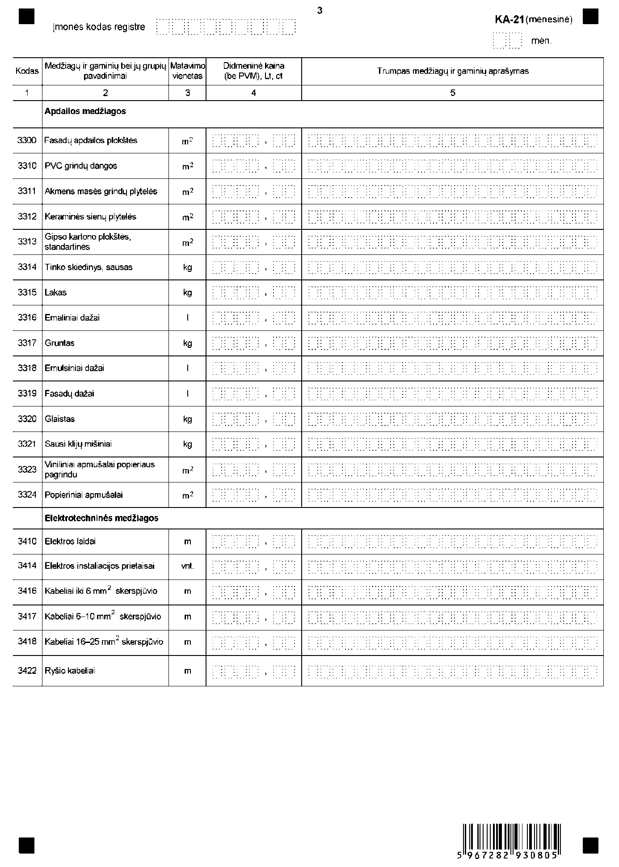
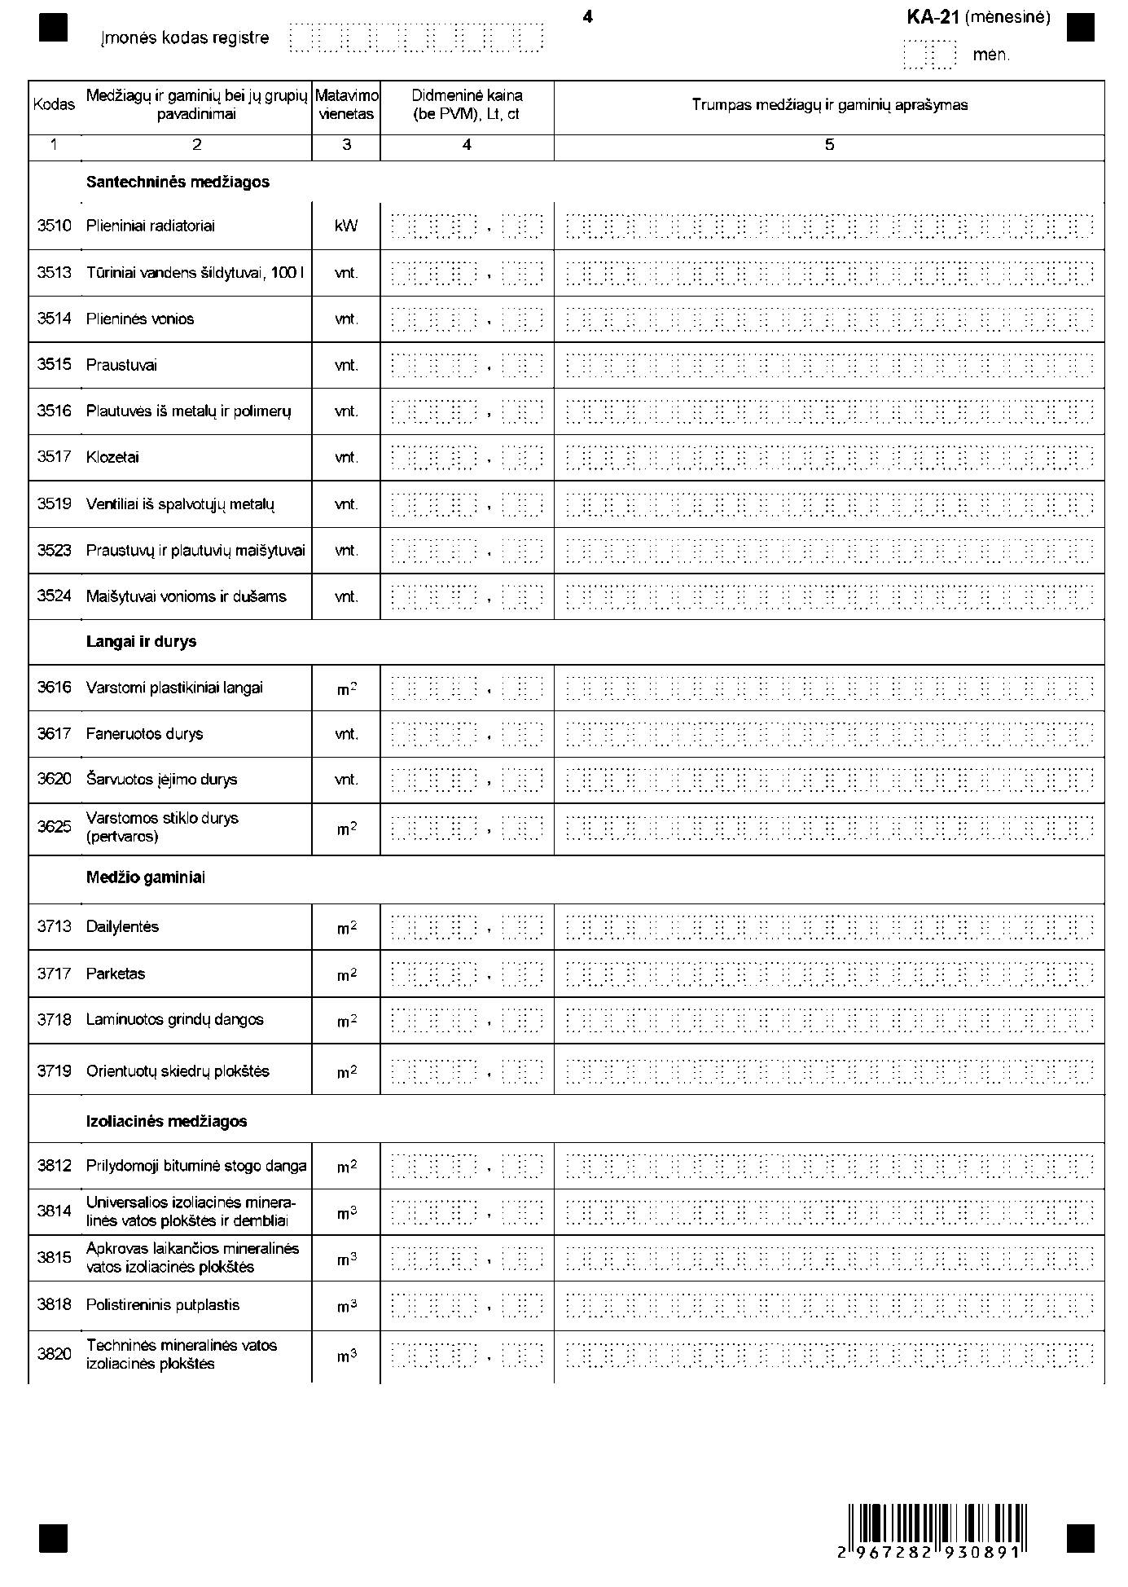
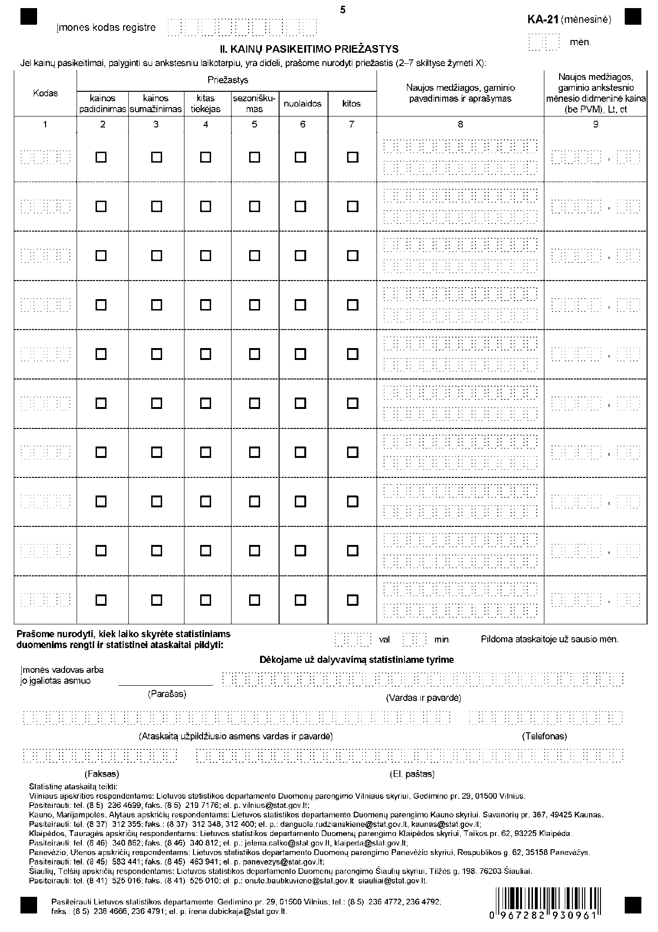
_________________
Statybinių medžiagų ir gaminių pardavimo
kainų statistinės ataskaitos KA-21 (mėnesinės) 1 priedas

INFORMACIJA DĖL STATYBINIŲ MEDŽIAGŲ IR GAMINIŲ PARDAVIMO KAINŲ STATISTINIO TYRIMO
(STATISTINĖ ATASKAITA KA-21 (MĖNESINĖ)

STATISTINIO TYRIMO TEISINIS PAGRINDAS | Lietuvos Respublikos statistikos įstatymas (Žin., 1993, Nr. 54-1048; 1999, Nr. 1143299);  2009 m. kovo 11 d. Europos Parlamento ir Tarybos reglamentas (EB) Nr. 223/2009 dėl Europos statistikos, panaikinantis Europos Parlamento ir Tarybos reglamentą (EB, Euratomas) Nr. 1101/2008 dėl konfidencialių statistinių duomenų perdavimo Europos Bendrijų statistikos tarnybai, Tarybos reglamentą (EB) Nr. 322/97 dėl Bendrijos statistikos ir Tarybos sprendimą 89/382/EEB, Euratomas, įsteigiantį Europos Bendrijų statistikos programų komitetą (OL 2009 L 87, p. 164);  1998 m. gegužės 19 d. Tarybos reglamentas (EB) Nr. 1165/98 dėl trumpojo laikotarpio statistikos (OL 2004 m. specialusis leidimas, 13 skyrius, 20 tomas, p. 291) su paskutiniais pakeitimais, padarytais 2009 m. birželio 18 d. Europos Parlamento ir Tarybos reglamentu (EB) Nr. 596/2009 (OL 2009 L 188, p. 14).
STATISTINIO TYRIMO RŪŠIS, APIMTIS IR TIKSLAS | Tai atrankinis tyrimas.  Statistinę ataskaitą pildo visų rūšių prekybos įmonės. Tiriamasis laikotarpis – kalendorinis mėnuo.  Tyrimo tikslas – surinkti statistinius duomenis apie kainas ir gautų statistinių duomenų pagrindu skaičiuoti statybos sąnaudų kainų indeksą. Kainų indeksas reikalingas makroekonominiams rodikliams palyginamosiomis kainomis skaičiuoti, ekonomikos raidai analizuoti, statybos infliaciniams procesams įvertinti.
STATISTINĖS INFORMACIJOS PASKELBIMO LAIKAS IR VIETA | Ataskaitiniam laikotarpiui pasibaigus kito mėnesio priešpaskutinę darbo dieną pranešime spaudai „Statybos sąnaudų kainų pokyčiai“;  Lietuvos statistikos departamento interneto svetainėje www.stat.gov.lt.
STATISTINIŲ DUOMENŲ PATEIKIMO PAREIGA | Lietuvos Respublikos statistikos įstatymo 14 straipsnio 2 dalis, nustatanti, kad juridiniai asmenys privalo neatlygintinai teikti statistinius duomenis Oficialiosios statistikos darbų programai įgyvendinti.
STATISTINIŲ DUOMENŲ KONFIDENCIALUMAS | Lietuvos Respublikos statistikos įstatymo 15 straipsnio 2 dalis:  „Oficialiosios statistikos duomenys, jeigu pagal juos tiesiogiai ar netiesiogiai galima identifikuoti respondentą, apie kurį ar kurio veiklos rezultatus buvo surinkti pirminiai statistiniai duomenys, yra konfidencialūs ir saugomi įstatymų nustatyta tvarka.“
STATISTINIŲ DUOMENŲ PATEIKIMO TVARKOS PAŽEIDIMAS | Lietuvos Respublikos statistikos įstatymo 17 straipsnis:  „Fiziniai asmenys, įmonių, įstaigų ar organizacijų vadovai ir kiti atsakingi už oficialiosios statistikos duomenų rengimą ir teikimą asmenys, pažeidę šio įstatymo ir kitų su statistika susijusių teisės aktų reikalavimus, atsako pagal Lietuvos Respublikos įstatymus.“  Lietuvos Respublikos administracinių teisės pažeidimų kodekso 1732 straipsnis (Žin., 1992, Nr. 21-610; 2000, Nr. 54-1557):  „Statistinių duomenų nepateikimas nustatyta tvarka oficialiąją statistiką tvarkančioms institucijoms ir įstaigoms arba melagingų statistinių duomenų joms pateikimas užtraukia baudą nuo 500 iki 1000 Lt.  Tokia pat veika, padaryta asmens, bausto administracine nuobauda už šio straipsnio pirmojoje dalyje numatytus pažeidimus, užtraukia baudą nuo 3000 iki 6000 Lt. Dokumentų, patvirtinančių pateiktus statistinius duomenis, nepateikimas oficialiąją statistiką tvarkančių institucijų ir įstaigų valstybės tarnautojams arba šių dokumentų nuslėpimas, taip pat minėtų valstybės tarnautojų teisėtų reikalavimų nevykdymas užtraukia baudą pareigūnams nuo 500 iki 1000 Lt.“

_________________
Statybinių medžiagų ir gaminių pardavimo
kainų statistinės ataskaitos KA-21 (mėnesinės)
2 priedas

PAAIŠKINIMAI STATYBINIŲ MEDŽIAGŲ IR GAMINIŲ PARDAVIMO KAINŲ STATISTINEI
ATASKAITAI KA-21 (MĖNESINEI) PILDYTI

1. Statybinių medžiagų ir gaminių pardavimo kainų statistinėje ataskaitoje KA-21 (mėnesinėje) (toliau -ataskaita) kiekvieną mėnesį pateikiami statistiniai duomenys apie atrinktų ir parduotų statybinių medžiagų ir gaminių kainas.
2. Pagrindinės vartojamos sąvokos:
2.1. Reprezentatyvioji statybinė medžiaga ar gaminys – kainų statistiniam tyrimui atrinkta konkreti medžiaga ar gaminys, kurio vertės lyginamoji dalis atitinkamų medžiagų ir gaminių grupėje yra viena iš didžiausių.
2.2. Kaina – statybinės medžiagos ar gaminio vieneto piniginis įvertinimas, t. y. pinigų kiekis, kurį, norint tą statybinę medžiagą ar gaminį įsigyti, reikia sumokėti pardavėjui.
2.3. Didmeninė pardavimo kaina – kaina, kuria statybinės medžiagos ar gaminiai parduodami juridiniams asmenims (t.y. kitoms įmonėms, o ne galutiniam vartotojui).
2.4. Kainos nuolaida – kainos sumažinimas, kurį pardavėjas suteikia pirkėjui.
3. Ataskaitos adreso dalyje įrašomi visi pagrindiniai įmonės rekvizitai: įmonės pavadinimas, įmonės kodas juridinių asmenų registre, adresas, pagrindinės veiklos rūšies kodas pagal Ekonominės veiklos rūšių klasifikatorių (EVRK 2 red.) (toliau – EVRK 2 red.), patvirtintą Statistikos departamento prie Lietuvos Respublikos Vyriausybės generalinio direktoriaus 2007 m. spalio 31 d. įsakymu Nr. DĮ-226 (Žin., 2007, Nr. 119-4877). EVRK 2 red. galite rasti Lietuvos statistikos departamento interneto svetainėje www.stat.gov.lt – Klasifikatoriai. Adresas ir veikla nurodomi pirmą kartą pateikiant ataskaitą, vėliau – tik tuo atveju, jei jie pasikeitė.
4. Prieš pradedant pildyti ataskaitą, reikia atrinkti konkrečią reprezentatyviąją kiekvienos grupės statybinę medžiagą ar gaminį. Tai medžiaga ar gaminys, kurio iš vienarūšių medžiagų ar gaminių grupės parduodama daugiausia ir kurį įmonė numato pardavinėti ilgą laiką. Jeigu atrinktą reprezentatyviąją statybinę medžiagą ar gaminį nustojama pardavinėti, vietoj jos (jo) reikia parinkti kokybinėmis, techninėmis ir kitomis savybėmis panašią medžiagą ar gaminį.
5. Ataskaitos I skyriaus 4 skiltyje nurodomos reprezentatyviųjų statybinių medžiagų ir gaminių faktinės didmeninės pardavimo kainos ataskaitinį mėnesį. Kainos nurodomos be pridėtinės vertės mokesčio (PVM) ir su nuolaidomis. Jei nuolaidų taikymas yra atsitiktinis reiškinys, pavyzdžiui, per metus vieną ar du kartus, kaina nurodoma be nuolaidų. Jeigu statybinės medžiagos ir gaminiai ataskaitinį mėnesį buvo parduodami skirtingomis kainomis, tai nurodoma kaina, kuria buvo parduota daugiausia statybinių medžiagų ir gaminių, arba vidutinė mėnesinė kaina, apskaičiuota pagal svertinio aritmetinio vidurkio formulę. Vidutinė mėnesinė statybinių medžiagų ir gaminių kaina pagal svertinio aritmetinio vidurkio formulę apskaičiuojama taip: ataskaitinio mėnesio reprezentatyviosios statybinės medžiagos ar gaminio sandorių kainos dauginamos iš tą mėnesį parduotų kiekių. Gautų verčių suma dalijama iš viso parduoto reprezentatyviosios medžiagos ar gaminio kiekio.
6. Ataskaitos I skyriaus 5 skiltyje pateikiamas trumpas kiekvienos atrinktos reprezentatyviosios statybinės medžiagos ar gaminio aprašymas. Pavyzdžiui:

Kodas | Medžiagų ir gaminių bei jų grupių pavadinimai | Matavimo vienetas | Didmeninė kaina (be PVM),  Lt, ct | Trumpas medžiagų ir gaminių aprašymas
1 | 2 | 3 | 4 | 5
 | Metalas
3010 | Plieninė stogo ir sienų danga | m2 |  | PP-45 (plastizolis), 0,50 mm storio
3011 | Armatūra | t |  | A-3 kl. d 8 mm
 | Vamzdžiai
3111 | Juodi vandentiekio ir dujotiekio, d 15-50 mm | m |  | Besiūliai, d 32 x 3 mm
 | Elektrotechninės medžiagos
3414 | Elektros instaliacijos prietaisai | vnt. |  | 1 klavišo jungiklis P110-010
3417 | Kabeliai 6-10 mm2 skerspjūvio | m |  | Aliuminiai AVVG 4x6 mm2 skerspjūvio
Kodas | Medžiagų ir gaminių bei jų grupių pavadinimai | Matavimo vienetas | Didmeninė kaina (be PVM), Lt, ct | Trumpas medžiagų ir gaminių aprašymas
 | Izoliacinės medžiagos
3812 | Prilydomoji bituminė stogo danga | m2 |  | „Mida“ PYE-PV200 S5 b

7. Ataskaitos II skyriuje nurodomos ataskaitinio mėnesio, palyginti su ankstesniu mėnesiu, didelio (išskirtinio) kainų pasikeitimo priežastys. Šios lentelės 1 skiltyje įrašomas medžiagos ar gaminio kodas, 2-7 skiltyse nurodoma viena arba kelios kainų pasikeitimo priežastys, pažymint jas ženklu X. Jei medžiaga ar gaminys daugiau nebeparduodamas, 1 skiltyje reikia nurodyti naujai atrinktos medžiagos ar gaminio kodą, 8 skiltyje – tos medžiagos ar gaminio pavadinimą ir aprašyti charakteristikas, o 9 skiltyje – naujos reprezentatyviosios statybinės medžiagos ar gaminio ankstesnio mėnesio kainą.

_________________

